 | 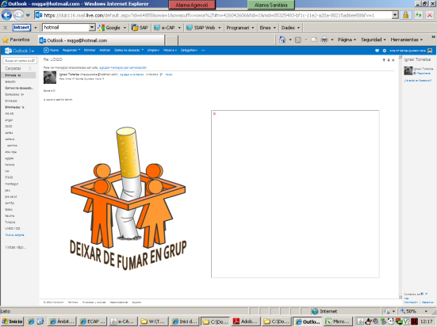

Contracte per deixar de fumar

(Nom i cognoms):__________________________________________

Em comprometo que a partir del dia______________ (dia D) NO TORNARÉ A FUMAR.

Assumeixo la responsabilitat total d’aquesta decisió perquè considero que reporta un benefici per a la meva salut.

Signatura:

Consentiment informat per a divulgació

Sr./Sra. ____________________________________________________________

Amb DNI: ____________________

He estat suficientment informat/da i entenc que la meva participació en el grup per deixar de fumar és voluntària. Així mateix, accepto que em puguin filmar i/o fotografiar i que s’utilitzi aquest material amb finalitats terapèutiques, com també per fer-ne divulgació sanitària.

Signatura:

